Cómo celebrar Halloween y Día de Muertos en pandemia

Actividad 1
Read the article below on how the City of Mexico will be celebrating Día de Muertos differently this year. Fill in the gaps with one of the words from the list below. Make sure you know what each of the words mean before you attempt the gap fill.

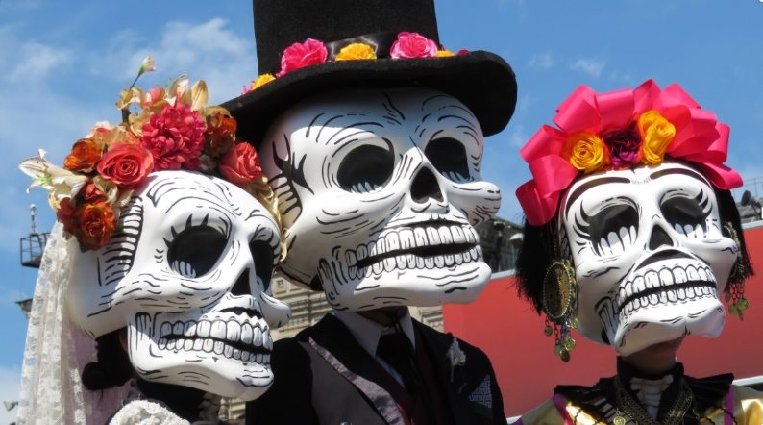
El mega desfile de Día de Muertos es uno de los grandes __________ en la Ciudad de México. Durante los festejos las __________ de la Ciudad de México reciben __________ de visitantes para ver el desfile Internacional del Día de Muertos. Sin embargo, este año __________ a la pandemia por Covid-19, el desfile tendrá que adaptarse a las normas sanitarias que impone la nueva___________. Las autoridades han propuesto realizar el Desfile Internacional del Día de Muertos 2020 de manera___________.
“Este 2020 ha sido un año complicado para todos, en temas_____________, laborales y familiares. Muchos hemos perdido a seres queridos, por lo que es importante hacerles un homenaje y despedirlos con el amor y __________ que merecen. México tiene la tradición ideal para dar este mensaje, el Día de Muertos y nuestro desfile haciéndolo todo virtual”, se menciona el FMPT en el comunicado de prensa.

miles virtual eventos económicos
calles respeto debido normalidad

Actividad 2
Los Centros para el Control y Prevención de Enfermedades (CDC) have published a list of actvities that you should avoid and a list of recommended ways to celebrate this year. Look at the list below, complete the translations and decide if they should be avoided or if they are considered a safe activity.

 |  | Avoid |  | Safe
1 | Dulce o truco tradicional donde los niños van de puerta en puerta recibiendo dulces.  Traditional __________ or __________ where children go _______ to _________ receiving ________.
2 | Decorar el lugar donde vives.  __________ the place where you __________.
3 | Poner música que le gustaba a tus familiares fallecidos.  __________ music that your __________ relatives ____________.
4 | Participar en grandes eventos y celebraciones en espacios cerrados.  ____________ in large ________ and celebrations in _________spaces.
5 | Hacer un altar en tu casa.  _________ an altar in your _________.
6 | Caminar de casa en casa para ver las decoraciones a distancia.  _________ from house to house to __________ at the __________ from a ____________.
7 | Ir a una casa embrujada donde puede estar lleno de gente y haya gritos.  ____ to a ___________ house where it can be _________ of people and there is _________.
8 | Tener una gran cena con personas de distintas casas.  ______ a large ___________ with people from __________ houses.
9 | Preparar platos tradicionales para familiares y amigos.  _____________ traditional ____________ for ____________ and ____________,
10 | Ir a una fiesta de disfraces que se celebra al interior.  _____ to a _________________ party which is celebrated _____________.

Actividad 3
Translate the sentences below using the future tense.
1. I am not going to go to a haunted house.
___________________________________________________________________________________
2. My family and I are going to decorate the house.
___________________________________________________________________________________
3. My friends are not going to go to a fancy-dress party.
___________________________________________________________________________________
4. My mum is going to prepare traditional dishes.
___________________________________________________________________________________
5. Are you going to make an altar in your house?
___________________________________________________________________________________
6. My dad and I are going to walk from house to house to look at the decorations.
___________________________________________________________________________________
Actividad 4
Read Harry’s text below and complete the sentences in English
El año pasado viajé a México con mi hermana mayor para celebrar el Día de Muertos. Fuimos a ver los desfiles en el centro y me disfracé de calavera. Había un montón de gente, música y comida. Comí el ‘pan de muerto’ y otra comida típica. ¡Fue una experiencia inolvidable! Este año, ya que no podemos viajar, voy a celebrar Halloween con mi familia en casa. Vamos a decorar la casa con calaveras y fantasmas. Mi madre va a preparar sopa de calabaza y otros platos tradicionales. En vez de hacer dulce o truco vamos a jugar unos juegos en casa. Será diferente pero divertido.
1. Last year Harry went to Mexico with his __________________.
2. They went to see the _____________ and Harry dressed up as a ________________.
3. There was lots of _________, _________ and _____________.
4. Harry are _______________ and other __________________________.
5. This year he is going to celebrate Halloween _________________.
6. They are going to decorate the house with ___________ and _______________.
7. His mum is going to prepare __________ soup.
8. Instead of __________________ they are going to ______________________.

